**МИНОБРНАУКИ РОССИИ**

**Санкт-Петербургский государственный**

**электротехнический университет**

**«ЛЭТИ» им. В.И. Ульянова (Ленина)**

Кафедра вычислительной техники

Отчет по лабораторной работе №8

по дисциплине «Элементарная база цифровых систем»

|  |  |
| --- | --- |
| Студенты гр. 9308 | Соболев М.С.  Дубенков С.А  Степовик В.С. |
| Преподаватель | Ельчанинов М.Н. |

Тема: ПРОЕКТИРОВАНИЕ КОНЕЧНЫХ АВТОМАТОВ  
Вариант 5

*Цель работы* – получить практические навыки в проектировании автомата на основе логических элементов с использованием триггеров заданного типа.

**Задание на работу**

Спроектировать автомат, реализующий заданный алгоритм функционирования.

Вариант 5: схема микропрограммы: а, автомат: Мили, триггер: D

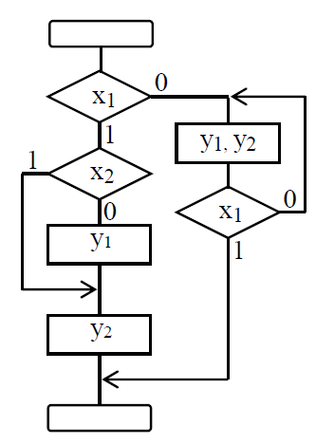

Рисунок 1. Схема микропрограммы из 5 варианта

**Ход работы**

*Комбинационный анализ*

Разметка схемы микропрограммы:

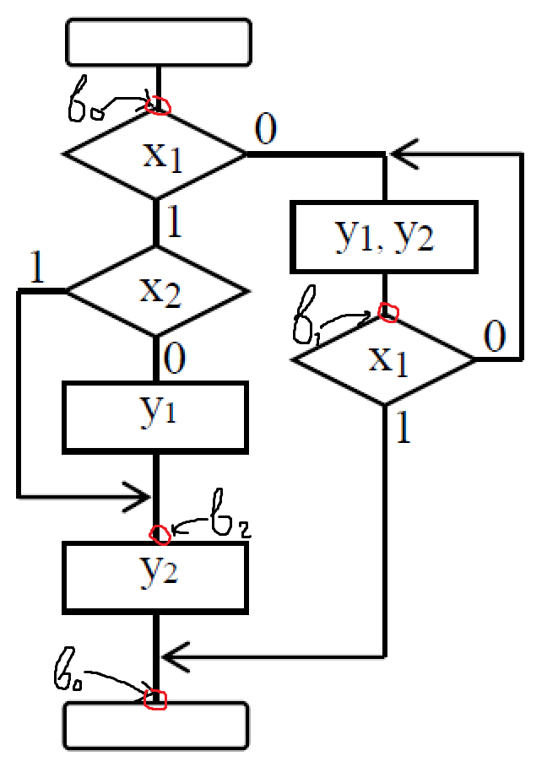

Рисунок 2. Разметка схемы микропрограммы

Состояния автомата закодированы таким образом: b0=00, b1=10, b2=11.

Структурная таблица:

|  |  |  |  |  |  |  |  |  |  |  |
| --- | --- | --- | --- | --- | --- | --- | --- | --- | --- | --- |
| Исходное состояние (t) | | | Условие | Состояние перехода (t+1) | | | | | Функции возбуждения | |
| Метка | Q1 | Q0 | Метка | Q1 | Q0 | y1 | y2 | D1 | D0 |
| b0 | 0 0 | | ~x1 | b1 | 0 | 1 | 1 | 1 | 0 | 1 |
| x1x2 | b2 | 1 | 1 | 0 | 0 | 1 | 1 |
| x1~x2 | b2 | 1 | 1 | 1 | 0 | 1 | 1 |
| b1 | 0 1 | | x1 | b0 | 0 | 0 | 0 | 0 | 0 | 0 |
| ~x1 | b1 | 0 | 1 | 1 | 1 | 0 | 1 |
| b2 | 1 1 | | 1 | b0 | 0 | 0 | 0 | 1 | 0 | 0 |

Функции возбуждения триггеров:

D1 = Q1Q0x1x2 ˅ Q1Q0x1 $\overline{x2}$ = Q1Q0x1

D0 = $\overline{Q1}$ Q0 $\overline{x1}$ ˅ Q1Q0x1x2 ˅ Q1Q0x1 $\overline{x2}$ ˅ $\overline{Q1}$ Q0 $\overline{x1}$ = $\overline{Q1}$ Q0 $\overline{x1}$ ˅ Q1Q0x1

Функции выходов для автомата Мили:

y1 = $\overline{x1}\overline{Q0}$ $\overline{Q1}$ ˅ x1 $\overline{x2}$ $\overline{Q0}$ $\overline{Q1}$ ˅ $\overline{x1}$ Q0 $\overline{Q1}$ = $\overline{x1}$ $\overline{Q1}$ ˅ $\overline{x2}$ $\overline{Q0}$ $\overline{Q1}$

y2 = $\overline{x1}\overline{Q0}$ $\overline{Q1}$ ˅ $\overline{x1}$ Q0 $\overline{Q1}$ ˅ Q0Q1 = $\overline{x1}$ $\overline{Q1}$ ˅ Q0Q1

*Разработка функциональной схемы алгоритма*

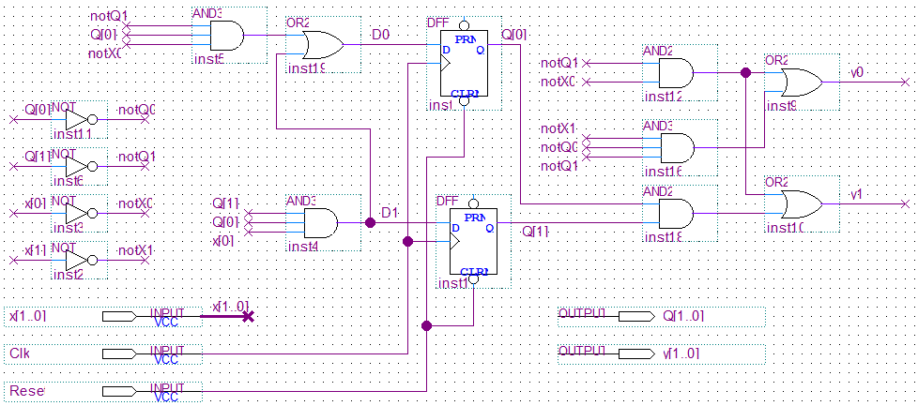

Рисунок 2. Функциональная схема